Opdracht Prijsberekening 25/3

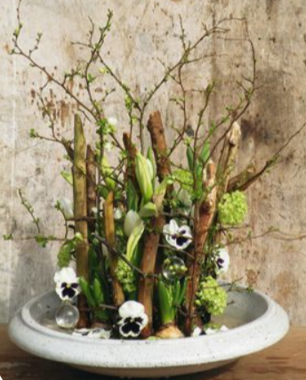

Gebruikte materialen voor bloemstuk parallel in voorjaarssfeer:

- Schaal € 15,00
- 6 Glazen bolvaasjes á € 1,25
- 2 blokken steekschuim á 1,10
- 9 Grove takken á 0,25
- Stenen € 1,50
- ¼ doosje platmos á € 4,00
- 3 Prunus (Bloesemtakken) á € 1,45
- 2 Viburnum (Sneeuwbal) á € 1,50
- 5 Viola plantjes á 0,40
- 3 Hippeastrum (Amaryllis) á € 1,50
- 4 Hyacinthus bol á € 0,90
- 5 Tulipa á € 0,60

Maak de prijsberekeningen met de tabel:

- Gemaakt door stagiair; 50 minuten aan gewerkt; Arbeidskosten € 0,20 per minuut
- Gemaakt door eerste binder; 15 minuten aan gewerkt; arbeidskosten € 0,50 per minuut

